完成上一次的对文本中单词进行词向量替换的任务。

然后将词向量的序列作为输入，使用双向lstm模型进行训练，对每个time step的concat的向量进行maxpool，从而得到一个能代表一个题目文本的向量。

最后得到的数据仍然用csv格式存储。

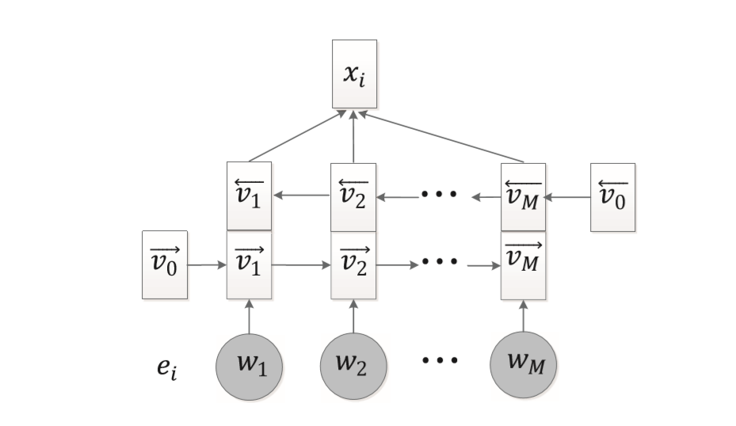

具体描述见论文第4页。

参考资料：

论文：Exercise-enhanced sequential modeling for student performance prediction